第7版（2020年6月15日）

企画書

介護者職員に向けた業務管理システム
開発プロジェクト

1.プロジェクト名
介護者職員に向けた業務管理システム開発プロジェクト

2.概要
本プロジェクトは介護施設において、徘徊対策及び業務記録管理の支援を行うプロジェクトとなっている。本プロジェクトはWebサイトと徘徊対策万歩計型デバイスの2つから構成されている。Webサイトでは、各業務記録の管理を行い、従来の紙面による記録よりも、より簡単に入力や閲覧ができるものとなっている。万歩計デバイスは、これらを装着した介護対象者が一定以上の外へ移動した際に、徘徊を知らせるメールが施設のタブレットに送られるようになっている。また、万歩計機能で記録された歩数のデータはWebサイトへ送信され、そちらから閲覧出来るようになっている。

3.プロジェクト背景
介護施設の介護対象者の管理は大変な作業である。介護対象者が徘徊してしまった場合大きな負担が介護職員にかかる。そのため介護対象者の管理を行い、業務を支援できるシステムを作成したいと考えた。紙面だと情報の共有がすぐにできないという欠点がある。そのため、本プロジェクトを考えた。さらに、介護者職員に何かアプローチはできないのかという観点から、仕事内容の簡略化を図りたいと考えた。

4.クライアント・エンドユーザ
・想定する顧客：小規模多機能型居宅介護事業所 パレット
（http://www.aishima.co.jp/shisetsu/shokibo/palette.html）
福祉業界に関連する企業。グループホーム、高齢者住宅などの介護福祉に関わる企業。
・対象とするユーザ：介護職員

5.プロジェクトの目的
・介護職員の作業内容の簡略化
・ GPS機能による徘徊対策

6.プロジェクトの目標
・GPSの使用により、徘徊対策が行えるデバイスの作成
・介護職員の作業の補助を行うWebサイトの作成

7.成果物について
こちらの業務管理システムプロジェクトは、タブレットをつかって行う作品であり、業務管理のWebサイトと徘徊対策のデバイスを連動したものとなっています。業務管理では、施設で記入することが必要な項目を記入し、管理することができます。徘徊対策デバイスには、万歩計機能がついていて、歩数のデータがデータベースに自動送信されるため、Webサイトで歩数のデータが確認できる。また、徘徊対策機能では、 GPS通信でデバイスの位置が分かるため、野外全域で徘徊対象者の位置がわかるようになっている。デバイスが指定したジオフェンスの範囲から外に出た時に、自動でメールが送信されるようになっている。

8.類似コンテンツ、先行事例
・シルエット見守りセンサ
シルエット見守りセンサは1台から運用可能で、簡単に設定・移設が可能。
起き上がり・はみ出し・離床を区別して検知し、Wi-Fi環境を用いてタブレッド端末やPC等に通知する。
また、その際の画像を履歴に残すことで有事の際の振り返りを実現。
・みまもーら
チップ搭載バンドにより装着した人の居場所の特定ができる。
また、電波範囲が１０ｋｍと広く、バッテリーが１０年間もつ。
小型で軽量なため装着した人への負担が少ない。

9.新規性
従来のシステムとの差別化点：Webサイトと万歩計デバイスが連携しているので、歩数のデータをWebサイトで確認できる。この歩数のデータは個別指導の項目で確認でき、健康管理を行う際のデータとして利用することができる。

10.開発環境
徘徊対策デバイス開発環境
・Arduino
・wio lte jp version
・ESP-WROOM-02開発ボード
・GROVE - GPS
・mpu6050
・1602 LCD
・Firebase（データベース）
・SORACOM（徘徊対策用サイト）

Web開発環境
・HTML
・CSS
・javascript
・Firebase（データベース、ホスティング）
・CLIP STUDIO（デザイン作成）

11.プロジェクトのメンバ
学籍番号 B8P31020 片岡輝良々 プロジェクトマネージャ
学籍番号 B8P31011 大熊歩 プログラマ
学籍番号 B8P31008 今井頑馬 プログラマ
学籍番号 B8P31007 井上竜之介 デザイナ
学籍番号 B8P31015 小川将 デザイナ
学籍番号 B8P31023 川田朱夏 デザイナ

12.画面遷移図
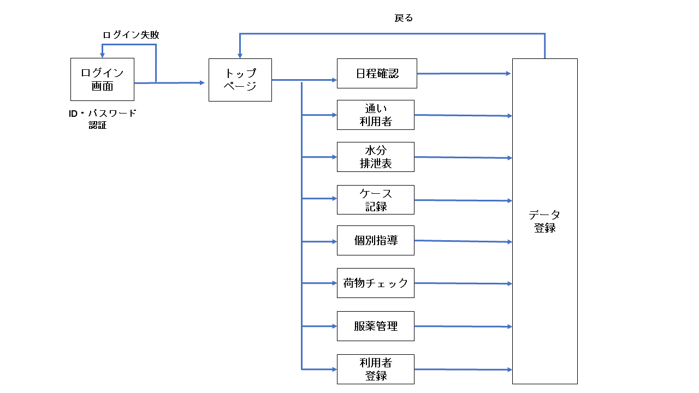
13.プロジェクトのスケジュール
・3月中
・企画立案
・4月中
・技術検証
・5月中
・Arduino作成開始
・6月中間発表
・デバイスの大枠作成
・7月春学期成果報告
・beaconとArduinoでの通信できるリング、ブレスレット初号機作成
・8月中
・機能テスト
・９月夏休み中成果報告
・各機能の精度アップ
・10月中
・フィードバック
・11月中の動き
・デバイス完成、介護施設での実証実験
・12月発表会 プロジェクト演習合同成果発表会 １２月１２日（土）
・完成品のデモ、11月中での実証実験データによる分析発表

14.プロジェクトの資源、要件予算
・コスト
PM時給1万円、その他メンバ時給五千円
プロジェクトマネージャ
1万/時*15*4*10=600万円
メンバ
0.5万/時*15*4*10=300万*5人=1,500万円
pc代
25万/台*6＝1,500,000円
実機代
Arduino
実コスト
22,500,000円
リスク費
22,500,000円*0.3=6,750,000円
コスト合計
29,250,000円

15.プロジェクトマネジメントの方針
・コミュニケーション方針
メンバの情報共有はGoogleドライブ、連絡手段はLINE、カレンダーの共有はTime Treeで行う。通話での連絡手段としてはDiscordを使用する。またミーティングの記録の保存は、WordファイルにてGoogleドライブに保存する。
・火曜日と木曜日の昼休みをミーティングとする。
・土曜日と火曜日に進捗報告をする。

16.プロジェクトの要求事項
・実現する機能
水分摂取、排泄チェック表、今日の日程、バイタル、服薬チェック表、荷物チェック、個別指導記録、ケース記録といった介護施設にて紙媒体でやっている作業をすべてデータ化したWebアプリケーション
・成果物として
GPS徘徊対策機能と服薬用の補助機能のついた体温を測れる万歩計

